

**Universidad Tecnológica**

**del Perú**

**CURSO:**

**Programación Orientada a Objetos**

**Docente:**

**Evelyn Marilyn Riveros Huaman**

**Tema:**

**Tarea S06.s2**

**Alumno:**

**Roberto Agustín Mejía Collazos**

**Fecha:**

**05/05/24**

**EJERCICIO 1**

Clase Matematicas

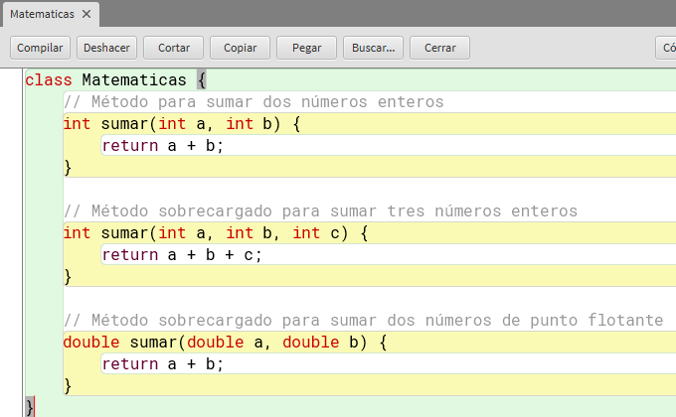

Clase Test

Diagrama de Clases

Ejecución

**EJERCICIO 2**

Clase Animal

Clase Perro

Clase Gato

Clase TestPolimorfismo

Digrama de Clases

Ejecución

